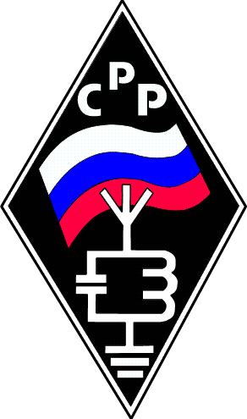 | Союз Радиолюбителей России  (образован 18.10.1992 г., зарегистрирован в Минюсте РФ 13.05.1999 г. №1638)  МОСКОВСКОЕ ОБЛАСТНОЕ ОТДЕЛЕНИЕ

ул. Часовая, д.9, г. Москва, 125315; Для писем: а/я 230, г. Щелково-центр, Московская обл.,141100
URL: www.r3d.su E-mail: rv3dut@narod.ru
ПРЕСС-РЕЛИЗ
В субботу 30 апреля 2011 г. на территории МОУ СОШ № 22 г. Подольска (90, пр. Юных Ленинцев, г. Подольск, Московская обл.) состоится военно - патриотическая игра с элементами спортивных дисциплин радиоспорта «Военный радист» (далее – радиоигра), посвящёная 66-летней годовщине Победы в Великой Отечественной войне.
Цель радиоигры состоит в том, чтобы в игровой форме познакомить участников с элементами спортивных дисциплин радиоспорта. При этом для участия в игре не требуется никаких специальных знаний и навыков.
В ходе радиоигры участники будут выполнять определённые задания. Первая половина заданий представляет собой упражнения по стрельбе из различных видов оружия: пистолета, винтовки, арбалета. Вторая половина заданий связана непосредственно с радиоспортом. Участникам предстоит собрать радиосхему из деталей конструктора типа «Лего», найти замаскированный радиопередатчик - «Лису» - при помощи радиоприёмника – пеленгатора, а также расшифровать текст, написанный на бумаге точками и тире – знаками азбуки Морзе.
Радиоспорт – это технический вид спорта, включающий в себя спортивные дисциплины, связанные с понятием «радио» - радиосвязь на коротких и ультракоротких волнах, спортивную радиопеленгацию, скоростную радиотелеграфию. Радиоспорт – спорт интеллектуалов, людей одинаково хорошо владеющих сложной радиотехникой, компьютерами и в то же время хорошо подготовленных физически.
Радиоспортсмены - кадровый резерв спасателей, армейских связистов и специальных служб. От быстрой и точной информации о происшествии, переданной при помощи радиосвязи, часто зависят жизни людей. Радиоспортсмены Подмосковья всегда готовы прийти на помощь в сложной ситуации.
Радиоигра проводится по решению Комитета по образованию и делам молодежи Администрации г. Подольска с участием Подольского местного отделения Союза радиолюбителей России (структурного подразделения аккредитованной спортивной федерации по виду спорта «Радиоспорт»), Регионального отделения ДОСААФ России Московской области, редакции журнала «РАДИО», а также Подольского городского отделения ВООВ «Боевое Братство». Проводящая организация - МУ ЦГПВМ «ФАКЕЛ». Радиоигра проводится в третий раз, и уже стала популярной среди молодёжи Московской области.
Откроет соревнования Президент Союза радиолюбителей России Д. Ю. Воронин.
Прибытие и регистрация участников и гостей радиоигры с 11.00. Открытие соревнований в 11.30. Старт первой команды в 12:00. Финиш последней команды в 16:00. Награждение и закрытие соревнований в 16:30. Отъезд участников в 17:00
Контакты организаторов:
(916)433-99-11, (916) 430-96-02, (910)-475-26-30
Текущая информация публикуется на сайте: www.r3d.su

